ПРОЕКТНАЯ ДОКУМЕНТАЦИЯ
«Жилые дома с инженерными сетями и благоустройством территории»
по адресу: г. Москва, район Очаково-Матвеевское, ш. Очаковское (Очаковское шоссе, влд. 3А, 5А) (Западный административный округ)
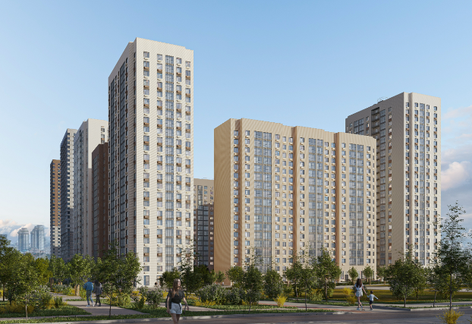
Раздел 5. Сведения об инженерном оборудовании, о сетях инженерно-технического обеспечения, перечень инженерно-технических мероприятий, содержание технологических решений.
Подраздел 3. Система водоотведения.
Часть 1. Система внутреннего водоотведения .

1191-ИОС3.1
Том 5.3.1
(Корректировка №1)
Изм. | № док. | Подп. | Дата
1 | 23-91.1 |  | 08.2023
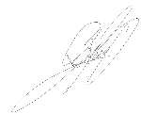
ПРОЕКТНАЯ ДОКУМЕНТАЦИЯ
«Жилые дома с инженерными сетями и благоустройством территории» по адресу: г. Москва, район Очаково-Матвеевское, ш. Очаковское (Очаковское шоссе, влд. 3А, 5А) (Западный административный округ)
Раздел 5. Сведения об инженерном оборудовании, о сетях инженерно-технического обеспечения, перечень инженерно-технических мероприятий, содержание технологических решений. Подраздел 3. Система водоотведения. Часть 1. Система внутреннего водоотведения.
1191-ИОС3.1
Том 5.3.1
(Корректировка №1)
Изм. | № док. | Подп. | Дата
1 | 23-91.1 | 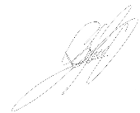 | 08.2023
Заместитель генерального директора по системным проектам   |  |  |  |  |  | Быков Е.Н.
Главный инженер проекта |  |  |  |  |  | Зорин М.М.
Руководитель инженерной мастерской |  |  |  |  |  | Волков А.М.

